18 – Static NAT, OSPF, DHCP

Topológia
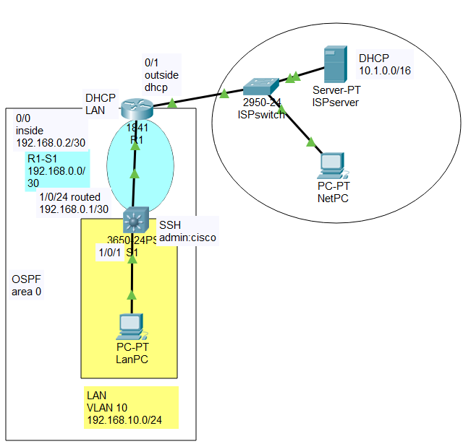

VLAN-ok
Hozza létre LAN VLAN-ját és állítsa be a hozzáférési portokat S1 kapcsolón!
Állatsa be a VLAN-hoz kapcsolót a lenti táblázatnak megfelelően!
A LAN gépei R1 forgalomirányítót használják DHCP kiszolgálóként
Alhálózat neve | VLAN száma | Alhálózat címe | Maszk | Átjáró
LAN | 10 | 192.168.1.0 | /24 | 192.168.10.254

S1(config)#vlan 10
S1(config-vlan)#name LANA
S1(config-vlan)#exit
S1(config)#interface gig1/0/1
S1(config-if)#description LAN
S1(config-if)#switchport mode access
S1(config-if)#switchport access vlan 10
S1(config-if)#exit
S1(config)#int vlan 10
S1(config-if)#description LANA
S1(config-if)#ip address 192.168.10.254 255.255.255.0
S1(config-if)#ip helper-address 192.168.0.2
S1(config-if)#no shutdown
S1(config-if)#exit

DHCP
Állítson be DHCP szolgáltatást R1 forgalomirányítón a LAN számára!
Alhálózat neve | VLAN száma | Alhálózat címe | Maszk | Átjáró
LAN | 10 | 192.168.1.0 | /24 | 192.168.10.254

R1(config)#ip dhcp excluded-address 192.168.10.254
R1(config)#ip dhcp pool LAN
R1(config-dhcp)#network 192.168.10.0 255.255.255.0
R1(config-dhcp)#default-router 192.168.10.254
R1(config-dhcp)#dns 8.8.8.8
R1(config-dhcp)#exit

Forgalomirányítás
Állítson be OSPF forgalomirányítás R1 routeren és S1 kapcsolón!
R1 forgalomirányítón hirdesse a WAN interfészére DHCP-n keresztül érkező alapértelmezett útvonalat!
Alhálózat neve | Alhálózat címe | Maszk
LAN | 192.168.1.0 | /24
R1-S1 | 192.168.0.0 | /30

R1(config)#interface fa0/0
R1(config-if)#description LAN
R1(config-if)#ip address 192.168.0.2 255.255.255.252
R1(config-if)#no shutdown
R1(config-if)#exit
R1(config)#interface eth0/0
R1(config-if)#description WAN
R1(config-if)#ip address dhcp
R1(config-if)#no shutdown
R1(config-if)#exit
R1(config)#router ospf 1
R1(config-router)#network 192.168.0.0 0.0.0.3 area 0
R1(config-router)#default-information originate
R1(config-router)#exit
S1(config)#interface gig1/0/24
S1(config-if)#description R1-S1
S1(config-if)#no switchport
S1(config-if)#ip add 192.168.0.1 255.255.255.252
S1(config-if)#no shutdown
S1(config-if)#exit
S1(config)#ip routing
S1(config)#router ospf 1
S1(config-router)#network 192.168.0.0 0.0.0.3 area 0
S1(config-router)#network 192.168.10.0 0.0.0.255 area 0
S1(config-router)#passive vlan 10
S1(config-router)#exit

Statikus címfordítás
Állítson be R1 forgalomirányítón statikus címfordítást!
A WAN oldalon használja a 10.1.102.15x/16 címet! (x a router száma)
A WAN oldalon használja S1 kapcsolónak a LAN-hoz tartozó SVI-jánek a címét (192.168.10.254/24)!
R1(config)#interface fa0/0
R1(config-if)#description LAN
R1(config-if)#ip nat inside
R1(config-if)#exit
R1(config)#interface eth0/0
R1(config-if)#description WAN
R1(config-if)#ip nat outside
R1(config-if)#exit
ip nat inside source static 192.168.10.254 10.1.102.151

SSH elérés
Állítson be SSH elérést S1 kapcsolón!
Hozzon létre egy admin nevű és cisco jelszavú helyi felhasználót a switchen!
S1(config)#hostname S1
S1(config)#ip domain-name company.lan
S1(config)#username admin password cisco
S1(config)#crypto key generate rsa general modulus 2048
S1(config)#line vty 0 4
S1(config-line)#login local
S1(config-line)#transport input ssh
S1(config-line)#exit

Teszt, feladatok
Jelentkezzen be LanPC-ről SSH segítségével S1 kapcsolóra!
Jelentkezzen be LAN-on kívülről, a NetPC-ről S1 switch publikus címére (10.1.102.15x)!
Indítsa el NetPC-n a TFTP szerver alkalmazást!
Mentse S1 kapcsoló beállításait a TFTP kiszolgálóra!

